lydia peeters
vlaams minister van mobiliteit en openbare werken

antwoord
op vraag nr. 1075 van 30 maart 2023
van mercedes van volcem

- Het bestek voor de studie werd reeds gepubliceerd. De opening van de offertes is voorzien op 19 april.

- Het kruispunt Bloedput wordt gevormd door de takken Bevrijdingslaan (N351, dé invalsweg tot het centrum van Brugge), de Hoefijzerlaan en de Gulden Vlieslaan. Dankzij diverse punctuele ingrepen kent het kruispunt niet langer de status van “gevaarlijk punt”. Echter vandaag vormt het kruispuntvlak en de aantakkende wegenis nog steeds een meervoudige ruimtelijke breuk (in de Vesten, tussen 2 stadskwartieren, tussen 2 deelgemeenten) én de diverse verkeerskundige knelpunten. Via een studie op startnota-niveau wensen we diverse scenario’s te trechteren dankzij ontwerpend onderzoek gekoppeld aan een multicriteria-analyse.

Het studiegebied wordt als volgt gedefinieerd:

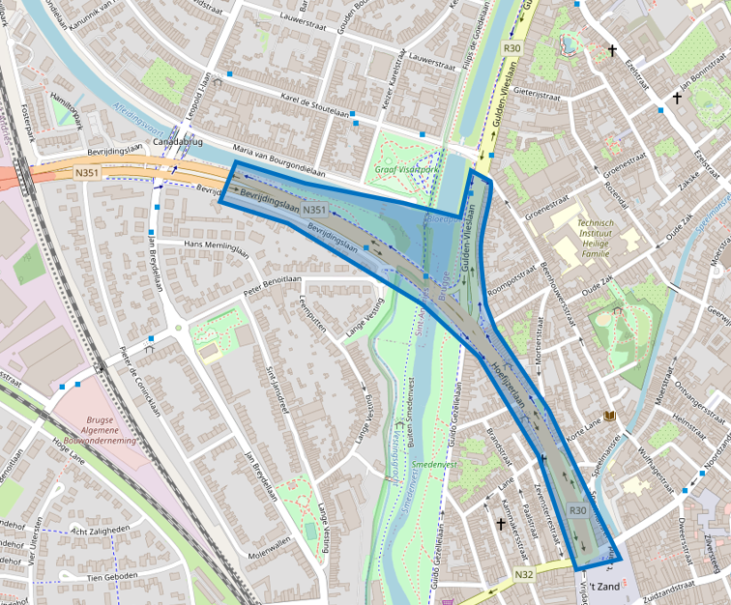
Bloedput

- De aanbesteding is nog lopende. De uitvoeringstermijn van de opdracht bedraagt 300 kalenderdagen.

